Міністерство освіти і науки України Львівський національний університет імені Івана Франка
Факультет прикладної математики та інформатики

Бази даних та інформаційні системи
ЛАБОРАТОРНА РОБОТА №5
«Індекси в SQL»

Роботу виконала:
Студентка ПМО-21
Дударчук Марія
Прийняла:
доц. Малець Р.Б.

Львів 2025

Тема: «Індекси в SQL».
Мета роботи: Ознайомлення з індексами, їх створенням і використанням.
Контрольні питання
- Яка перевага використання індексів?
Основною перевагою використання індексів у базах даних є значне прискорення пошуку та вибірки даних. Замість повного перегляду таблиці (full table scan), система використовує індексні структури для швидкого знаходження потрібних записів.
- Типи індексів.
B-Tree індекси - найпоширеніший тип, ефективний для порівнянь (=, <, >, BETWEEN, LIKE) та сортування. Використовується як стандартний у більшості СУБД.
Кластерні індекси - визначають фізичний порядок зберігання даних у таблиці. Таблиця може мати лише один кластерний індекс.
Некластерні індекси - створюють окрему структуру, яка посилається на дані. Таблиця може мати багато некластерних індексів.
Унікальні індекси - забезпечують унікальність значень у стовпці або комбінації стовпців.
Складені індекси - створюються на основі кількох стовпців, корисні для запитів з умовами по декількох полях.
Повнотекстові індекси - оптимізовані для пошуку тексту, підтримують складний пошук у текстових даних.
Хеш-індекси - використовують хеш-функції для швидкого пошуку за точною відповідністю, але не підходять для діапазонних запитів.
Просторові індекси - спеціалізовані для роботи з геопросторовими даними.
Bitmap-індекси - ефективні для стовпців з низькою кардинальністю (небагато унікальних значень).
Функціональні індекси - створюються на основі результату функції, а не просто значення стовпця.
Часткові індекси - індексують тільки підмножину рядків таблиці, що відповідають певній умові.
Покриваючі індекси - включають всі стовпці, необхідні для запиту, що дозволяє отримати дані безпосередньо з індексу.
3. Які індекси використовуються для sequential file?
Щільні індекси (Dense Indexes) - містять запис для кожного запису в основному файлі даних. Кожен індексний запис містить ключове значення та вказівник на відповідний запис у файлі даних.
Розріджені індекси (Sparse Indexes) - містять запис лише для деяких записів у файлі даних, зазвичай для перших записів кожного блоку або сторінки. Це зменшує розмір індексу, але потребує послідовного пошуку всередині блоку.
Багаторівневі індекси (Multilevel Indexes) - створюють ієрархічну структуру індексів, коли первинний індекс індексується вторинним, і так далі. Часто використовуються, коли первинний індекс занадто великий для ефективного пошуку.
Індекси-послідовності (Ordered Indices) - індекси, в яких записи впорядковані за значеннями пошукового ключа, що дозволяє ефективно виконувати діапазонні запити.
Первинні індекси (Primary Indexes) - створюються на основі полів первинного ключа і визначають послідовність записів у файлі.
Вторинні індекси (Secondary Indexes) - створюються для полів, які не є первинним ключем, забезпечуючи додаткові шляхи доступу до даних.
4. У якому випадку можна вважати, що індекс вдалий?
Індекс вважається вдалим, якщо:
• Помітно пришвидшує запити (SELECT, JOIN, WHERE, ORDER BY).
• Використовується в плані виконання запиту.
• Не створює надмірного навантаження на вставку, оновлення та видалення.
• Не займає багато пам’яті.
• Відповідає частим шаблонам запитів.
Коротко: якщо індекс пришвидшує роботу без значних витрат — він вдалий.
5. Багаторівневі індекси.
Багаторівневі індекси (Multilevel Indexes) – це ієрархічні структури індексування, що вирішують проблему великих одношарових індексів. Вони організовані як деревоподібна структура з кількома рівнями.
Суть:
• Замість одного великого індексу створюється ієрархія індексів.
• Верхні рівні — це індекси на нижчі індекси.
• Найнижчий рівень містить покажчики на реальні записи у файлі.

6. Які структури індексів застосовують до багатовимірних даних?
1. R-дерева - індексують просторові об'єкти через мінімальні обмежувальні прямокутники
2. Квадродерева - рекурсивно ділять 2D-простір на чотири квадранти
3. K-D дерева - бінарні дерева, що поділяють простір почергово за різними вимірами
4. Grid-файли - використовують регулярну сітку для розбиття багатовимірного простору
5. Bitmap-індекси - застосовують бітові вектори для швидкого пошуку в даних з низькою кардинальністю
6. UB-дерева - перетворюють багатовимірні координати в одновимірні за допомогою Z-кривої
7. Просторові хеш-таблиці - застосовують хешування для швидкого доступу до просторових даних
Завдання лабораторної роботи (3 варіант):
1. Опрацювати теоретичний матеріал.
2. Створити вказані індекси до вибраних таблиць, попередньо додавши, за можливості, якомога більшу кількість кортежів – індекс для одного стовпчика, складений (багатостовпчиковий) індекс, унікальний, індекс за виразами, частковий індекс.
3. Підібрати запити для демонстрації використання індексів, застосовуючи контроль використання індексів (EXPLAIN – для відображення лише плану виконання, або EXPLAIN ANALYZE – що викликає фактичне виконання оператора з отриманням статистики фактичного часу виконання, а не тільки планування) і продемонструвати це відповідними знімками екрана.
4. Оформити звіт про виконання лабораторної роботи, який має містити: • титульну сторінку (див. додаток А); • тему, мету та завдання лабораторної роботи; • навести знімки екрану з отриманими результатами.
5. Завантажити в канал «БД та ІС. Лабораторна робота» своєї команди в Microsoft Teams
Варіант 3
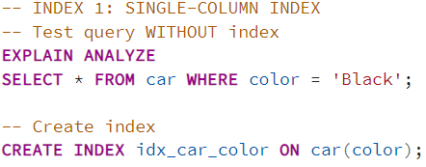

Запуск без індекса
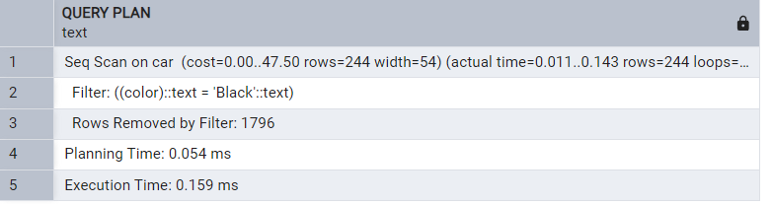
Запуск з індексом
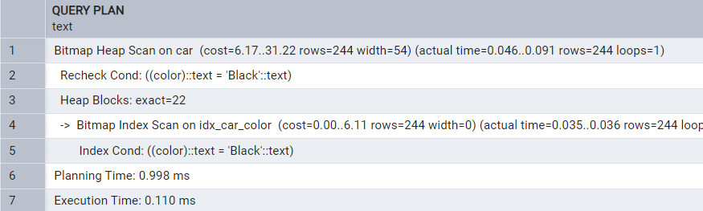
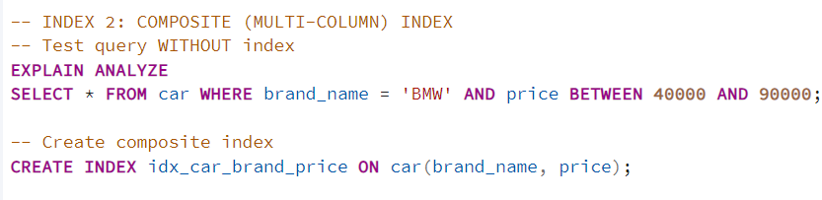
Запуск без індекса
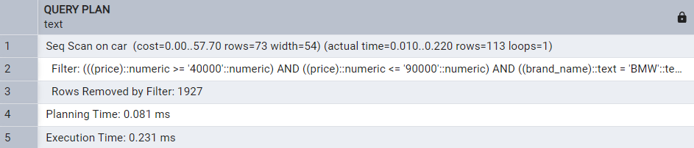
Запуск з індексом
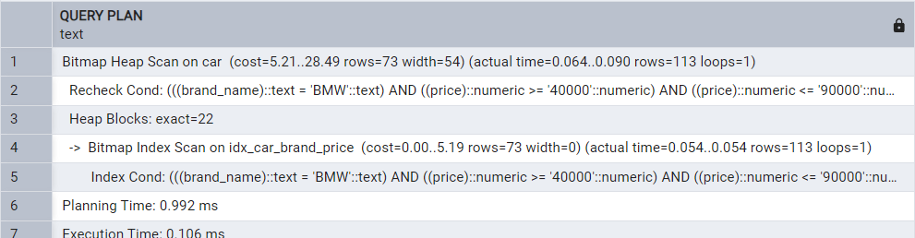
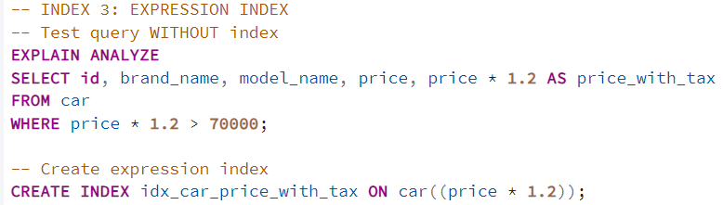
Запуск без індекса
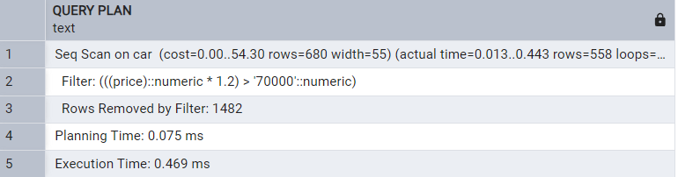
Запуск з індексом
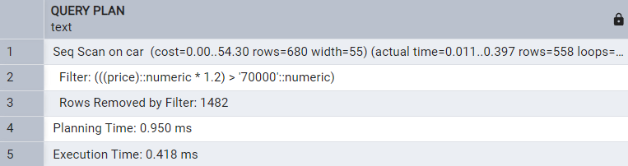
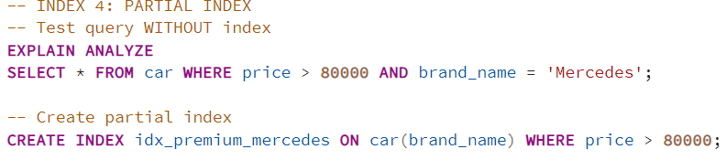
Запуск без індекса
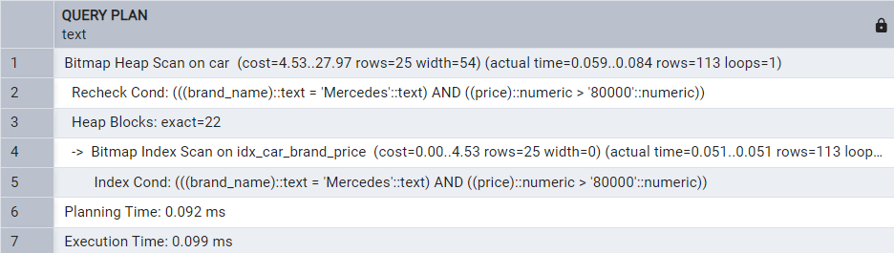
Запуск з індексом
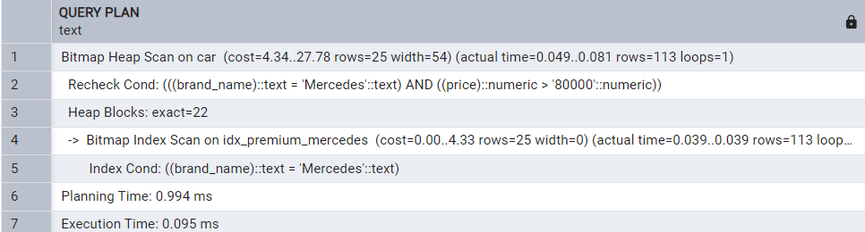
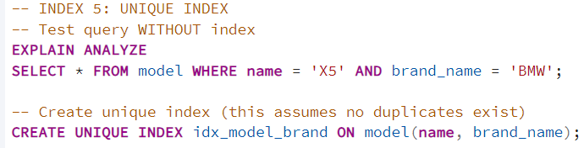
Запуск без індекса
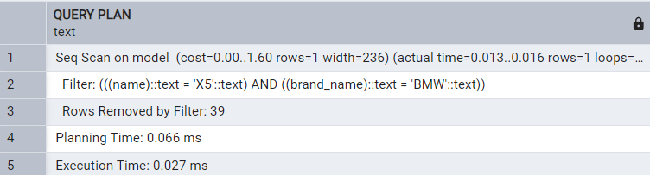
Запуск з індексом
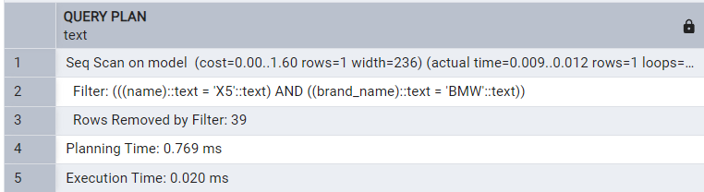

Висновок
У ході виконання лабораторної роботи було досліджено різні типи індексів у SQL: звичайні (одностовпчикові), складені (багатостовпчикові), унікальні, індекси за виразами та часткові індекси. Для кожного типу індексу були створені відповідні запити, що дозволило порівняти продуктивність роботи бази даних до і після створення індексу за допомогою інструкції EXPLAIN ANALYZE.
Отримані результати продемонстрували, що використання індексів значно пришвидшує виконання запитів, особливо у випадках, коли умова пошуку відповідає структурі індексу. Особливо помітне покращення продуктивності при використанні складених та виразних індексів у складніших запитах. Часткові індекси дозволяють оптимізувати роботу лише з частиною таблиці, що особливо корисно для великих наборів даних.
Таким чином, можна зробити висновок, що правильне проєктування та використання індексів є ключовим фактором для підвищення ефективності роботи з базами даних.

